geografia

A vegetação de Londrina

A “terra roxa” ou “solo roxo”, é famosa porque é muito fértil, isto é, as plantas crescem nela com muita facilidade. Por isso, a vegetação do nosso município era bem variada e linda.

Nossas florestas eram formadas por uma vegetação rica em palmito, pau d’alho, peroba e a famosa figueira-branca, árvores que representam a fertilidade da terra roxa. Além delas, tínhamos cedro, marfim, imbuia, coqueiro e muitas outras.

Com a chegada dos pioneiros, houve a derrubada das matas ou florestas, e foram surgindo as plantações.

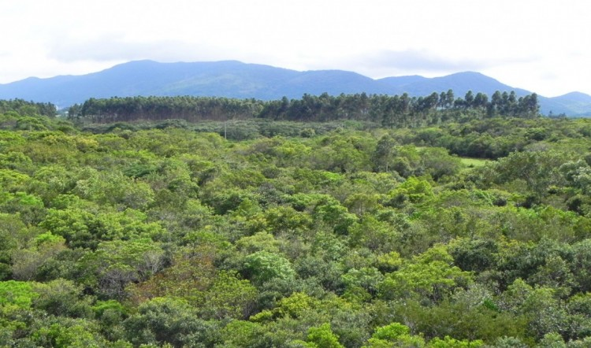

Vegetação nativa.

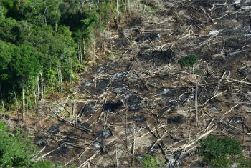

Desmatamento de uma região.

Hoje, a nossa realidade é muito triste, pois, da floresta que possuíamos, restam apenas algumas matas ciliares (às margens de rios) e poucas reservas florestais, como a Fazenda Santa Helena – Mata dos Godoy e a do Parque Municipal Arthur Thomas, que fica na zona urbana de Londrina.



Este mapa foi retirado do livro: Tuma, Magda Madalena Peruzin. Viver é descobrir – história-geografia: Londrina. São Paulo: FTD, 1997.

Proposta:

1. Escreva o nome das árvores que representam a fertilidade da terra roxa.

____________________________________________________________________________________________________________________________________________________________________________________________________________________________________________________________________________________________________________________________________________________________________________________________________________

1. Escreva o nome de dois lugares onde ainda é possível encontrar parte da vegetação nativa de Londrina.

____________________________________________________________________________________________________________________________________________________________________________________________________________________________________________________________________________________________________________________________________________________________________________________________________________

1. Escreva o nome de cinco árvores que os pioneiros encontraram em nosso município.

____________________________________________________________________________________________________________________________________________________________________________________________________________________________________________________________________________________________________________________________________________________________________________________________________________

1. Para você qual é a diferença de uma vegetação nativa e de uma plantação? Explique.

______________________________________________________________________________________________________________________________________________________________________________________________________________________________________________________________________________________________________________________________________________________________________________________________________________________________________________________________________________________________________________________________________________________________________________________________________________________________________________________________________________________________________________________________________________________